**Влияние растворителя на термодинамические характеристики реакций**

**с участием производных тетразола**

***Салькова А.М., Коновалова А.А.***

*Студент,* 3 *курс специалитета*

*Ивановский государственный университет,  
ИМИТиЕН, Иваново, Россия*

*E-mail: salkova_aleksandra@mail.ru*

В последние годы наблюдается значительный интерес к  системам на основе производных тетразола, которые используются для разработки новых жидких кристаллов благодаря их способности к изменению оптических характеристик [1].

С помощью квантово-химических расчетов (Gaussian09, DFT/B97D/6-311G**) выполнено моделирование реакции (1) взаимодействия 3,4-диметоксифенилтетразола (диМОФТ) и терефталоилхлорида (ТФХ) с образованием 1,4-*бис*(3,4-диметоксифенил-тетразол)-терефталиевой кислоты (диМОФТ-ТФК) (рис.1). Расчеты выполнены для газовой фазы и в среде растворителя (модель PCM), в качестве которого был выбран пиридин, так как рассматриваемая реакция на практике протекает в его среде. В зависимости от взаимного расположения групп –СOCl в ТФХ возможно образование цис- и транс- конформеров диМОФТ-ТФК. Рассчитаны термодинамические характеристики реакций для цис- и транс-структур (Таблица 1).

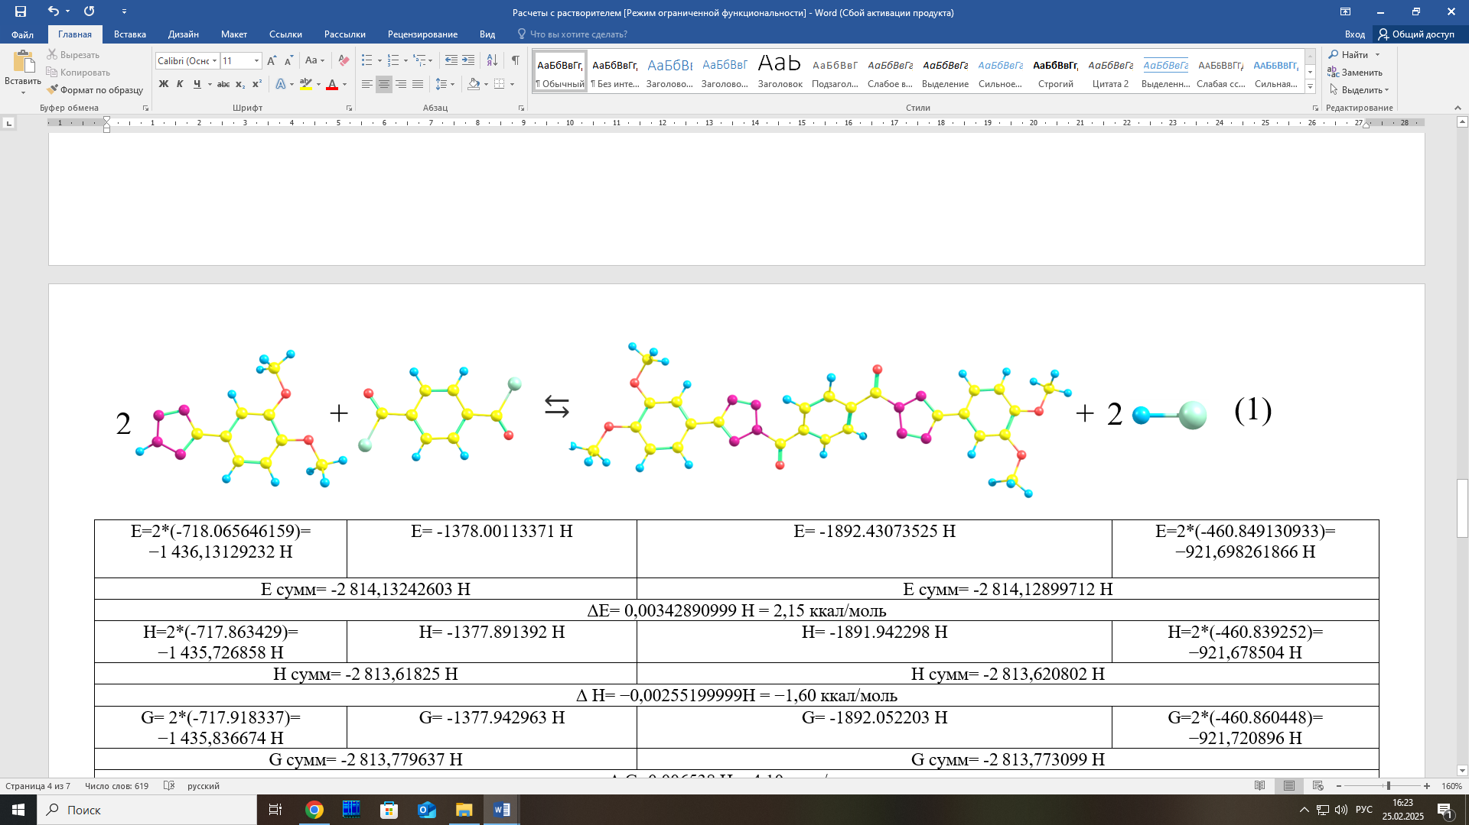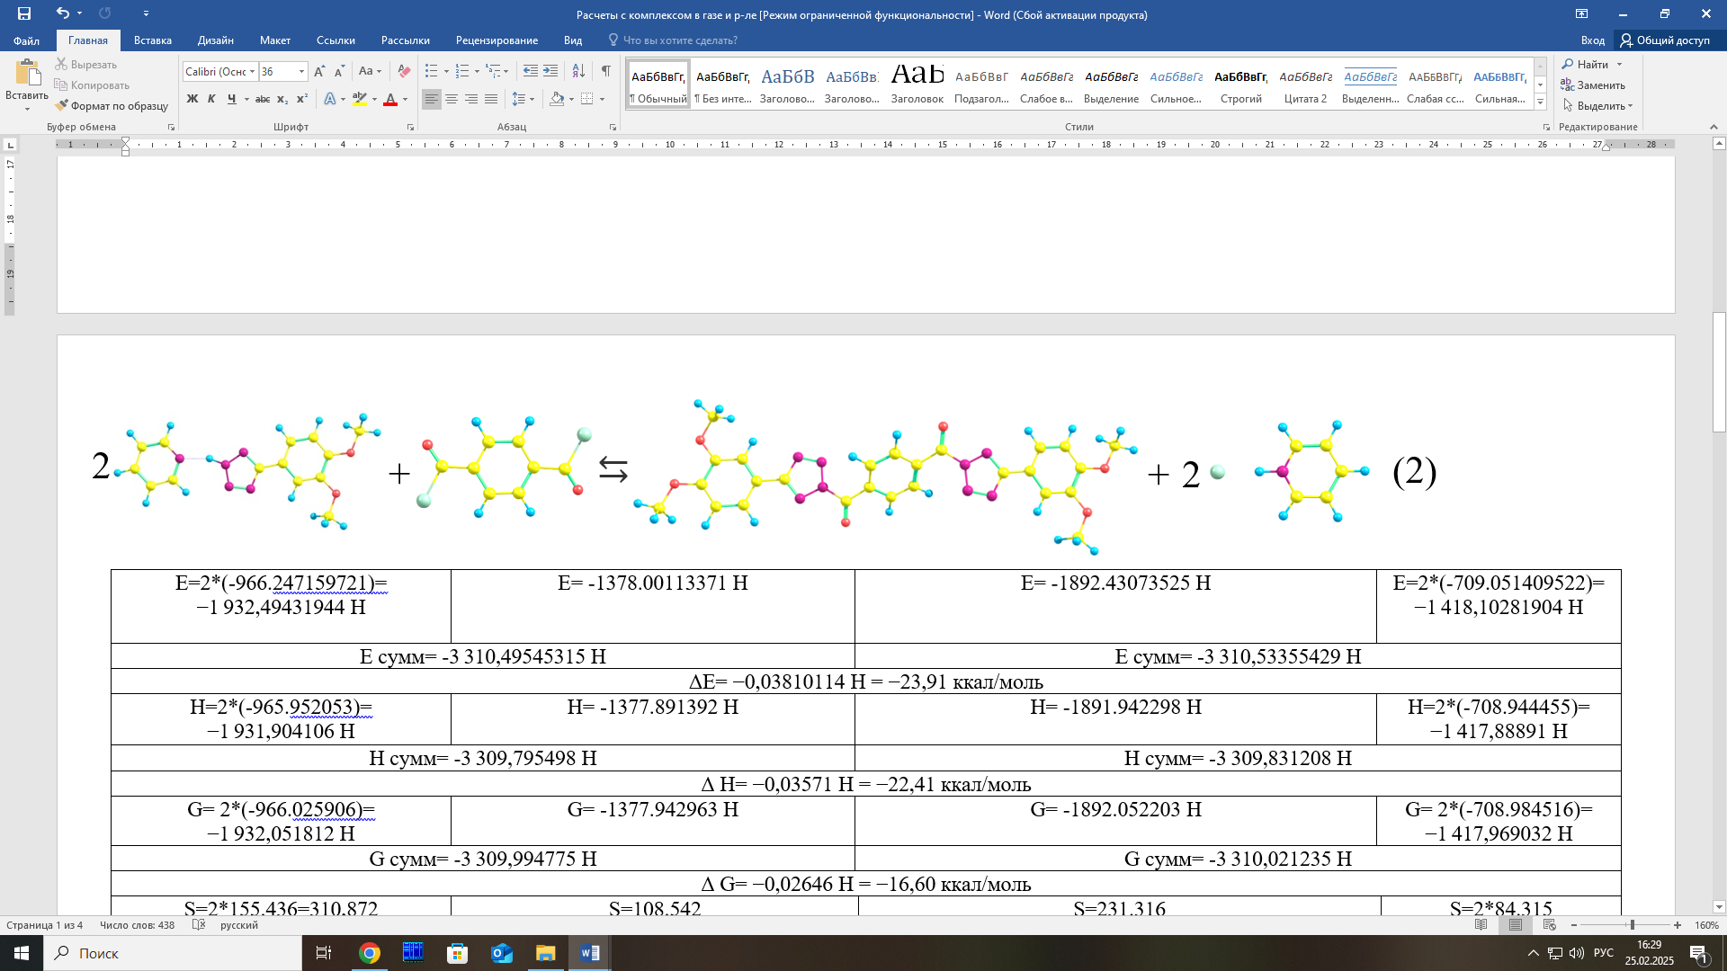

Рис.1 Схемы реакций (1) и (2)

Таблица 1. Термодинамические характеристики реакций (1) и (2)

|  |  |  |  |  |
| --- | --- | --- | --- | --- |
|  | Реакция 1(газ/PCM) | | Реакция 2 (PCM) | |
| Цис | Транс- | Цис- | Транс- |
| ∆E, ккал/моль | 0.24/2.14 | 0.35/2.15 | −23.92 | −23.91 |
| ΔrН°298, ккал/моль | -3.51/-1.58 | -3.33/−1.60 | −22.38 | −22.41 |
| ΔrS°298, кал/моль·К | -16.82/−17.11 | -14.31/−19.13 | −17.44 | −19.47 |
| ΔrG°298, ккал/моль | 1.51/3.52 | 0.94/4.10 | −17.18 | −16.60 |

Как следует из таблицы, величина ΔrG°298 реакции (1) как в газовой фазе, так и в PCM положительна, что не соответствует экспериментальным данным. Для более строго описания протекания реакции, кроме учета растворителя (в варианте РСМ), в явном виде была введена молекула пиридина. Показано, что последняя образует достаточно прочные водородосвязанные комплексы с диМОФТ и HCl (реакция 2, рис.1).

Данные таблицы 1 свидетельствуют, что введение в систему пиридина в явном виде приводит к реализации данной реакции (ΔrG°298<0) за счет образования водородосвязанных комплексов между пиридином и участниками процесса.

*Работа выполнена при поддержке Минобрнауки (FZZM–2023–0009)*

*Работа выполнена под руководством: к.х.н. Лапыкиной Е.А.*

**Литература**

# 1. E. d. O. Zaldguer, R. d. C. Duarte. Synthesis of novel symmetrical alkylated phenyltetrazol-based 1,3-diynes and their structure-properties relationship // Dyes and Pigments. 2022. Vol. 205, 110574.